**Exercícios**

**De**

**Laboratório**

**Aluno:** Saulo Eduardo de Moura Oliveira

**Sala:** 215

**Turno:** Noite

**ROTEIRO 6**

1. Faça um programa que leia um número **indeterminado** de valores da tela. Quando for informado o valor Zero, o programa deve parar de solicitar os números e exibir a soma dos valores anteriormente digitados.

using System;

namespace Roteiro6

{

    class Program

    {

        static void Main(string[] args)

        {

            int x=1, S=0;

            while(x !=0){

                Console.WriteLine("informe um valor: ");

                x = int.Parse(Console.ReadLine());

                S = S + x;

                Console.WriteLine("soma = "+S);

            }

        }

    }

}

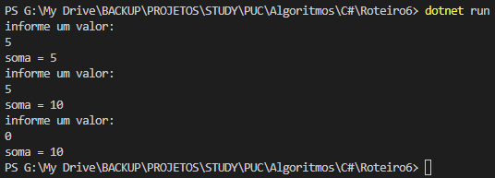

2. Acrescente um contador no programa anterior para informar a quantidade de valores que foram lidos.

using System;

namespace roteiro6

{

    class Program

    {

        static void Main(string[] args)

        {

            int x=1, S=0, contador=0;

            while(x !=0){

                Console.WriteLine("informe um valor: ");

                x = int.Parse(Console.ReadLine());

                S = S + x;

                contador++;

            }

            if(contador > 0){

                contador--;

            }

            Console.WriteLine("Soma = "+S);

            Console.WriteLine("Quantidade de numero formados = "+ contador);

        }

    }

}

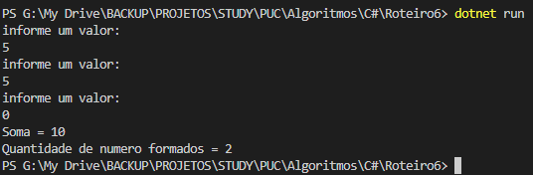

3. Complete o programa abaixo que deverá calcular o Fatorial de vários Números. A estrutura para solicitar diversos números já está pronta, falta apenas o algoritmo do cálculo do fatorial.

using System;

namespace roteiro6

{

    class Program

    {

            static void Main(string[] args)

{

            int N, Cont, Fat=1;

            char repetir;

            do {

                Console.WriteLine("EXEMPLO PARA CALCULAR FATORIAL DE N");

                Console.WriteLine("Entre com um valor para cálculo do fatorial:");

                N = int.Parse(Console.ReadLine());

                if (N >= 0) {

                    Fat = 1;

                    Cont = N;

                    while(Cont >=1){

                        Fat = Fat * Cont;

                        Cont = Cont - 1;

                }

                Console.WriteLine("O fatorial de {0} é {1}", N, Fat);

                }else  Console.WriteLine("Não posso calcular fatorial de número negativo");

                Console.WriteLine("\n Deseja repetir o programa ? (S / N)");

                repetir = Console.ReadKey().KeyChar;

            } while (repetir == 'S' || repetir == 's');

        }

    }

}

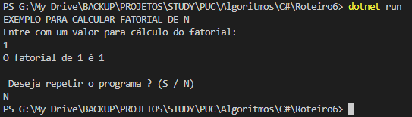

4. Acrescente comandos no exercício 2 que permita que o programa seja executado várias vezes, a exemplo do que foi feito no exercício 3.

using System;

namespace Roteiro6

{

    class Program

    {

            static void Main(string[] args){

                int num = 1, s = 0, cont = 0;

                char repetir;

                do{

                while(num != 0){

                Console.WriteLine("Digite um valor:");

                num = int.Parse(Console.ReadLine());

                s = s + num;

                Console.WriteLine("A soma dos números anteriores é: {0}, Contagem:{1}", s, cont);

                cont++;

                }

                Console.WriteLine("\n Deseja repetir o programa ? (S / N)");

                    repetir = Console.ReadKey().KeyChar;

                } while (repetir == 'S' || repetir == 's');

        }

    }

}

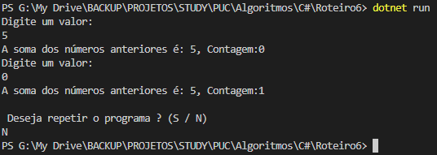

5. Foi feita uma pesquisa em um número indeterminado de postos dos preços da gasolina, do álcool e do diesel. Ler para cada posto, os valores de cada combustível, calcular e imprimir o maior e o menor valor encontrado para cada tipo de combustível dentre os postos pesquisados. Os dados terminam quando for digitado um valor de preço de gasolina igual a Zero. Colocar no final a opção para repetir tudo de novo.

using System;

namespace Roteiro6

{

    class Program

    {

        static void Main(string[] args){

                double pgs = -1, pac, pds, maiorg = -1, menorg = 99999, maiora = -1, menora = 99999, maiord = -1, menord = 99999;

                while(pgs != 0){

                    Console.WriteLine("Entre com o valor da Gasolina: ");

                    pgs = double.Parse(Console.ReadLine());

                    Console.WriteLine("Entre com o valor da Alcool: ");

                    pac = double.Parse(Console.ReadLine());

                    Console.WriteLine("Entre com o valor da Diesel: ");

                    pds = double.Parse(Console.ReadLine());

                        if(pgs < menorg && pgs > 0){

                            menorg = pgs;

                        }

                        if (pgs > maiorg){

                            maiorg = pgs;

                        }

                        if(pac < menora && pac > 0){

                            menora = pac;

                        }

                        if (pac > maiora){

                            maiora = pac;

                        }

                        if(pds < menord && pds > 0){

                            menord = pds;

                        }

                        if(pds > maiord){

                            maiord = pds;

                        }

                }

            Console.WriteLine("Menor preço para gasolina: "+ menorg);

            Console.WriteLine("Maior preço para gasolina: "+ maiorg);

            Console.WriteLine("Menor preço para alcool: "+ menora);

            Console.WriteLine("Maior preço para alcool: "+ maiora);

            Console.WriteLine("Menor preço para diesel: "+ menord);

            Console.WriteLine("Maior preço para diesel: "+ maiord);

        }

    }

}

